2007年主编《计算机组装与维修》，由中国矿业大学出版社出版。

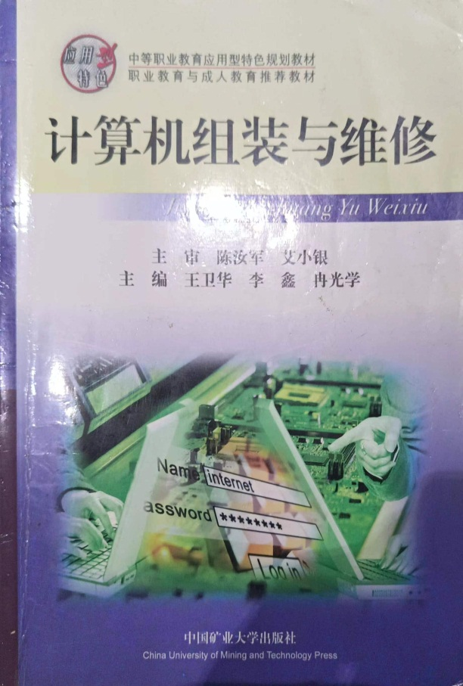 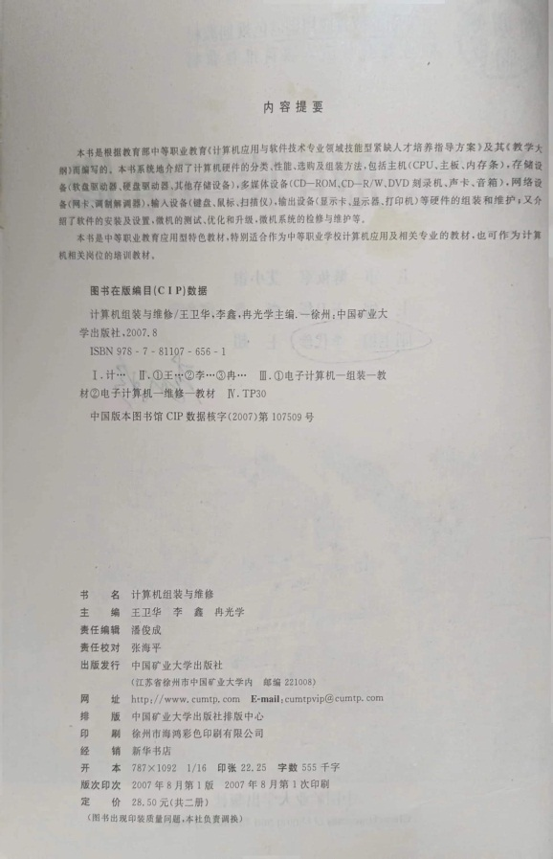

2011年主编《二维动画设计软件应用——Flash CS6》，由高等教育出版社出版，2016年第2版。

